Heric Daniel dos Anjos Santos

RA 01201098

Relatório Arduino

**Sensor de Umidade e Temperatura**

* Pegue o arduino;
* Pegue o sensor DHT11 de temperatura e umidade e conecte no protoboard;
* Pegue três jumpers;
* Conecte os jumpers: um na saída GND, outro jumper para a porta analógica A1 e um jumper para a entrada 5V (nas respectivas “perninhas” do sensor);

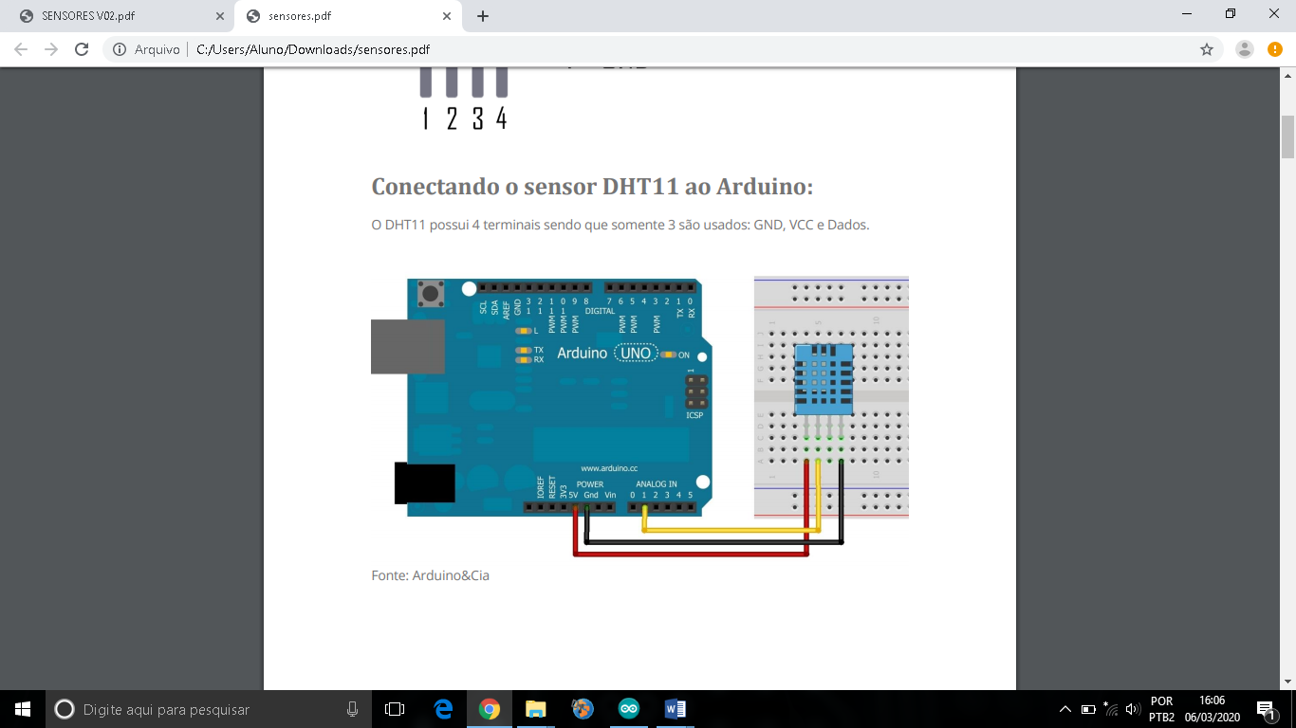

* Abra o programa Arduino no computador;
* Crie um objeto de classe e declare as variáveis;
* Use o “Serial.begin(9600)” para que a taxa de transmissão seja de 9600 bauds;
* Use o “if(millis () – timer >= 2000) para determinar o tempo que o programa executa a cada 1 segundo;
* Chame o método;
* Use o comando “Serial.print” para aparecer os resultados na tela;
* E o “Serial.println” para ir pulando linha;

#include <dht.h>

dht DHT;

uint32_t timer = 0;

void setup()

{

Serial.begin(9600);

}

void loop()

{

if(millis() - timer >=2000)

{

DHT.read11(A1);

Serial.print(DHT.humidity);

Serial.println(" %");

Serial.print(DHT.temperature);

Serial.println( "Celsius");

timer= millis();

}

}

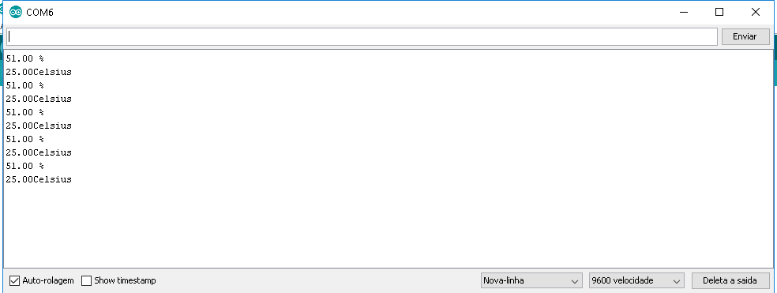

**Sensor de Luminosidade**

* Pegue o arduino;
* Pegue o sensor LDR de luminosidade e conecte no protoboard;
* Pegue três jumpers e um resistor 10k;
* Conecte os jumpers: um na saída GND, outro jumper para a porta analógica A0 e um jumper para a entrada 5V;

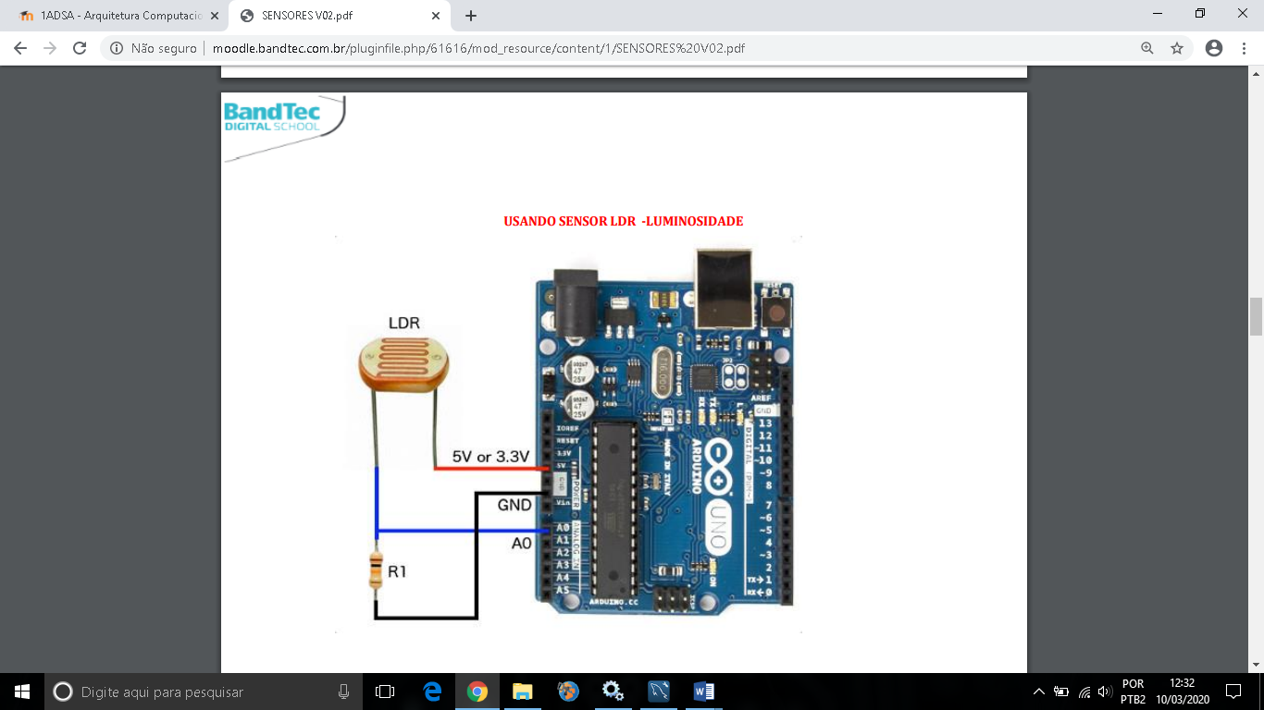

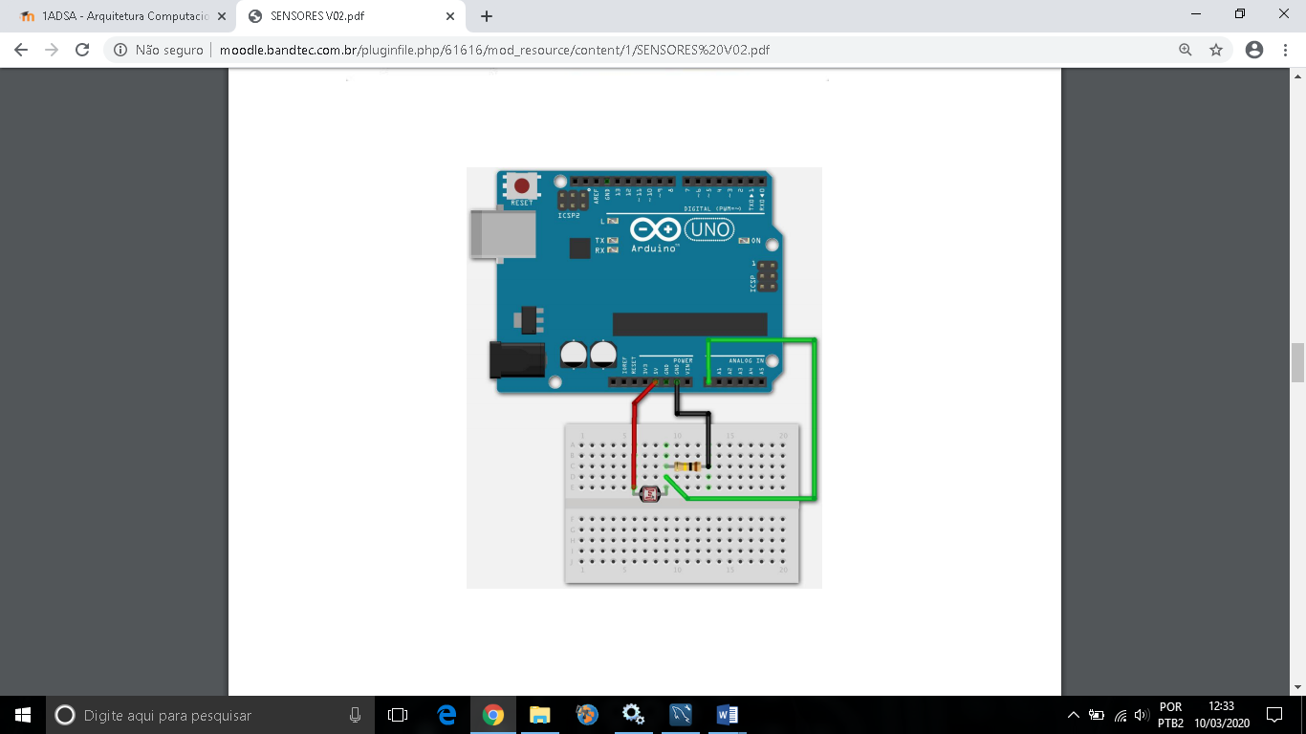

* Abra o programa Arduino no computador;
* Crie um objeto de classe e declare as variáveis para valores inteiros;
* Use o “Serial.begin(9600)” para que a taxa de transmissão seja de 9600 bauds;
* Crie um loop para que o programa vá calculando automaticamente;
* O “analogRead” é um comando em que o sensor lê e manda para a variável “sensorValue”;
* Use o “Serial.println” para ir pulando linha;

int sensorPin = A0;

int sensorValue = 0;

void setup()

{

Serial.begin(9600);

}

void loop()

{

sensorValue = analogRead(sensorPin);

Serial.println(sensorValue);

}

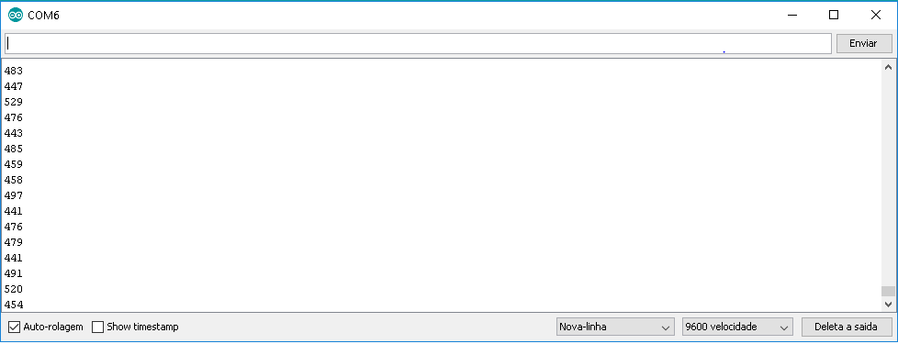

**Sensor Óptico Reflexivo TCRT5000**

* Pegue o arduino;
* Pegue o sensor Óptico Reflexivo TCRT5000 e conecte no protoboard;
* Pegue seis jumpers e dois resistores: um de força 10k e outro de 330;
* Conecte os jumpers: um na saída GND, outro na saída 5V e outro na saída 7 (na parte de cima do arduino);
* Conecte os jumpers no protoboard de forma que compartilhe energia para os dois resistores (também conectados) e para o sensor;

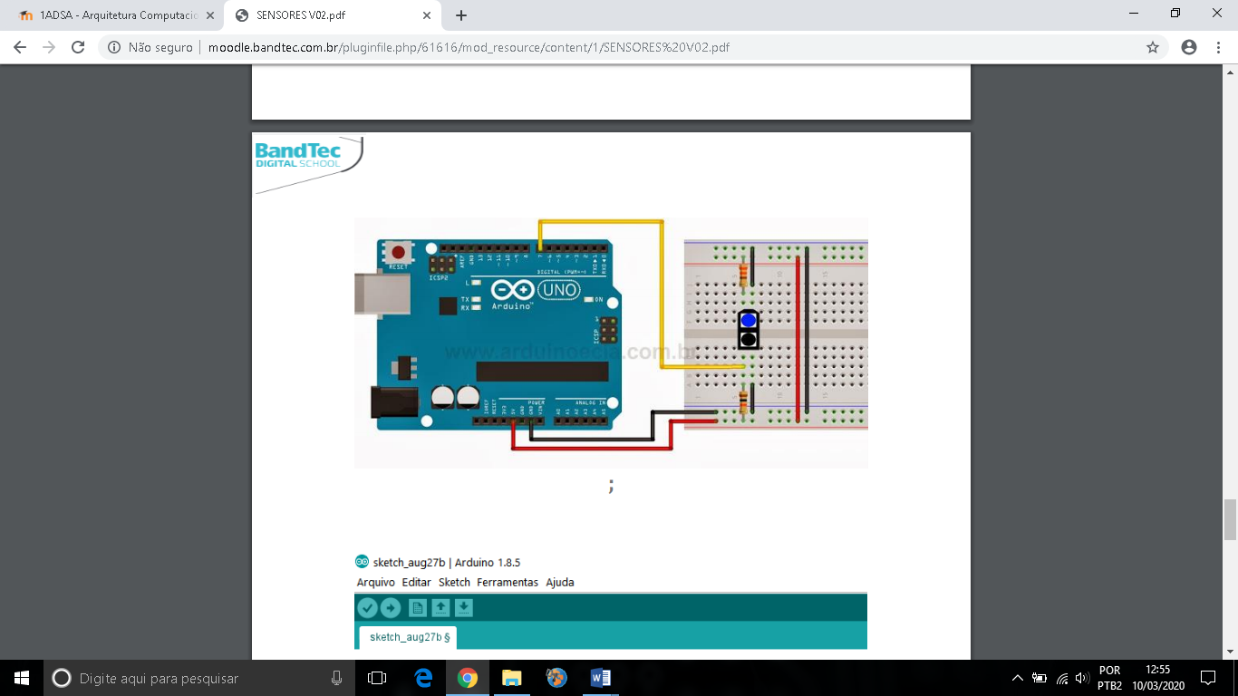

* Abra o programa Arduino no computador;
* Crie uma variável “Objeto” para valores inteiros;
* Use o “Serial.begin(9600)” para que a taxa de transmissão seja de 9600 bauds;
* Crie um loop para que o programa vá calculando automaticamente;
* O objeto recebe o valor do “digitalRead”;
* Use o “if” para apresentar duas situações;
* Se o valor recebido for zero, o “Serial.println” irá mostrar “Detectado” e pular linha conforme recebe o valor;
* Se o valor for diferente de zero, o “Serial.println” irá mostrar “Ausente” e pular linha conforme recebe o valor;

int objeto = 0;

void setup() {

pinMode(7, INPUT);

Serial.begin(9600);

}

void loop() {

objeto = digitalRead(7);

if (objeto == 0)

{

Serial.println(" Detectado");

}

else

{

Serial.println("Ausente");

}

}

